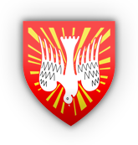
Biskupství královéhradecké
Poutní centrum

Den Bible, neděle 14. listopadu 2010
PRAHA - HLAVNÍ MĚSTO ČR

Poutní centrum biskupství královéhradeckého připravilo na DEN BIBLE v neděli 14. listopadu 2010
návštěvu hlavního města Prahy

Sraz
Sraz všech poutníků z královéhradecké diecéze i účastníků z Prahy a jiných míst ČR v Praze na Hradčanském náměstí před arcibiskupským palácem v 10 hod. (doporučujeme dopravu vlakem na hl. nádraží a odtud metrem stanice Hradčanská, nebo tramvají č. 22; vlastními auty na parkoviště u Černého mostu a odtud metrem).

Dopolední společný program
- 10.30 hod. katedrála sv. Víta, Václava a Vojtěcha - společná modlitba k národním patronům na poděkování za 21 roků svobody (k výročí 17. listopadu 1989)
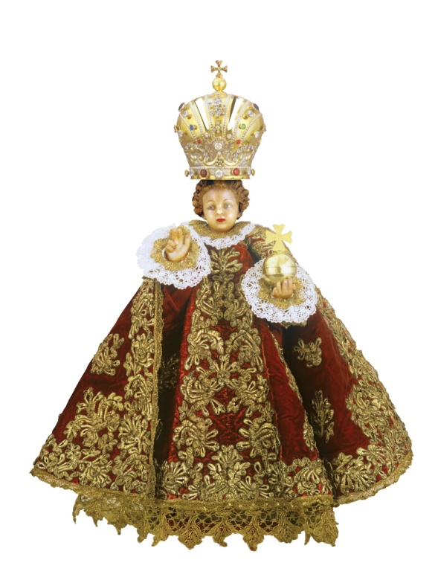
- 11 hod. společná prohlídka arcibiskupského paláce na Hradčanském náměstí a pozdrav a modlitba Anděl Páně s pražským arcibiskupem Dominikem Dukou OP, předsedou správního výboru Českého katolického biblického díla - ke Dni Bible
- 12.15 hod. - 13 hod. modlitební cesta Prahou z Hradčanského náměstí - Malá strana - chrám Panny Marie Vítězné s krátkými zastávkami nad úryvky Bible.

Odpolední program
- 13 hod. chrám Panny Marie Vítězné - PRAŽSKÉ JEZULÁTKO
Jeruzalémská bible v rukou a srdcích našich dětí. Modlitba na Biblí s dětmi.
- 13.30 hod. hlavní mše sv. Královéhradecké diecéze u Pražského Jezulátka – celebruje administrátor diecéze, otec biskup Josef Kajnek. Zakončení modlitbou k Pražskému Jezulátku, Te Deum a modlitba za církev a vlast.
- Ukončení společného programu celého dne v 15 hod.

Program v Praze doprovází P. Mgr. Pavel Dokládal a Ing. Hana Frančáková z Poutního centra.
Kontakt, případné dotazy na e-mailu: poutnik@diecezehk.cz, nebo telefonu: 731 598 752.

